Звуки [Ч], [Щ].
1. Повторить с ребёнком:
-звук «Ч» - согласный, глухой (горлышко не работает), всегда мягкий;
-звук «Щ» - согласный, глухой (горлышко не работает), всегда мягкий.

2. Игра «Поймай звук»
Хлопни, если услышишь звук Ч:
П_Ч_Л_У_О_Н _Ч_Г_Т_У_Ч_М_В_Ч_Ф_Д _Э_Х_Ч_Н
Топни, если услышишь звук Щ:
Н_Л_М_Щ_О_П_Р _Х_Н_У_Щ_Б_В_Г_Щ _Н_Д _Э_К_Щ_П

Упражнения:
1) для губ: песенка гласных АОУИЫЭ – язык за нижними зубами, произнести артикуляцией, громко, шёпотом, протяжно, отрывисто.
«Заборчик – бублик (окошечко)»
2) для языка:
«Лопатка»,
«Наказать непослушный язычок»,
«Вкусное варенье»,
«Чашечка»
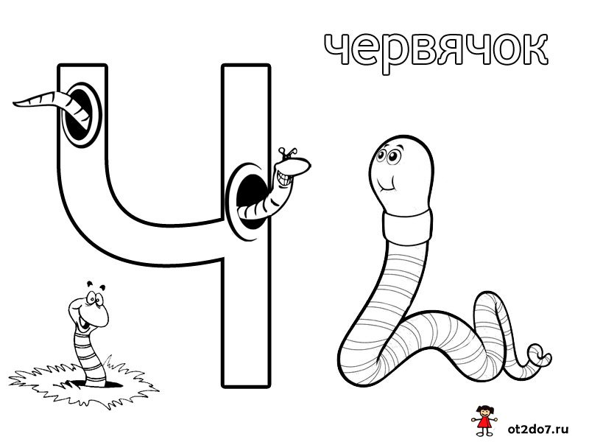 | 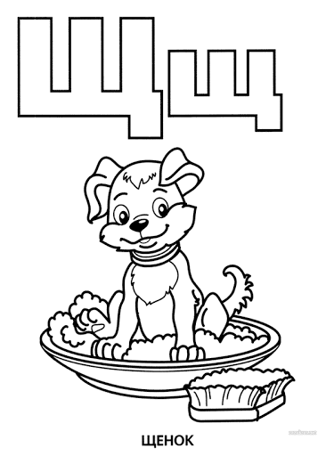
Буква Ч  https://youtu.be/iqSudKvm8NU  https://youtu.be/d__IwsN8Sro | Буква Щ  https://youtu.be/sxwBvRM1Lmw

